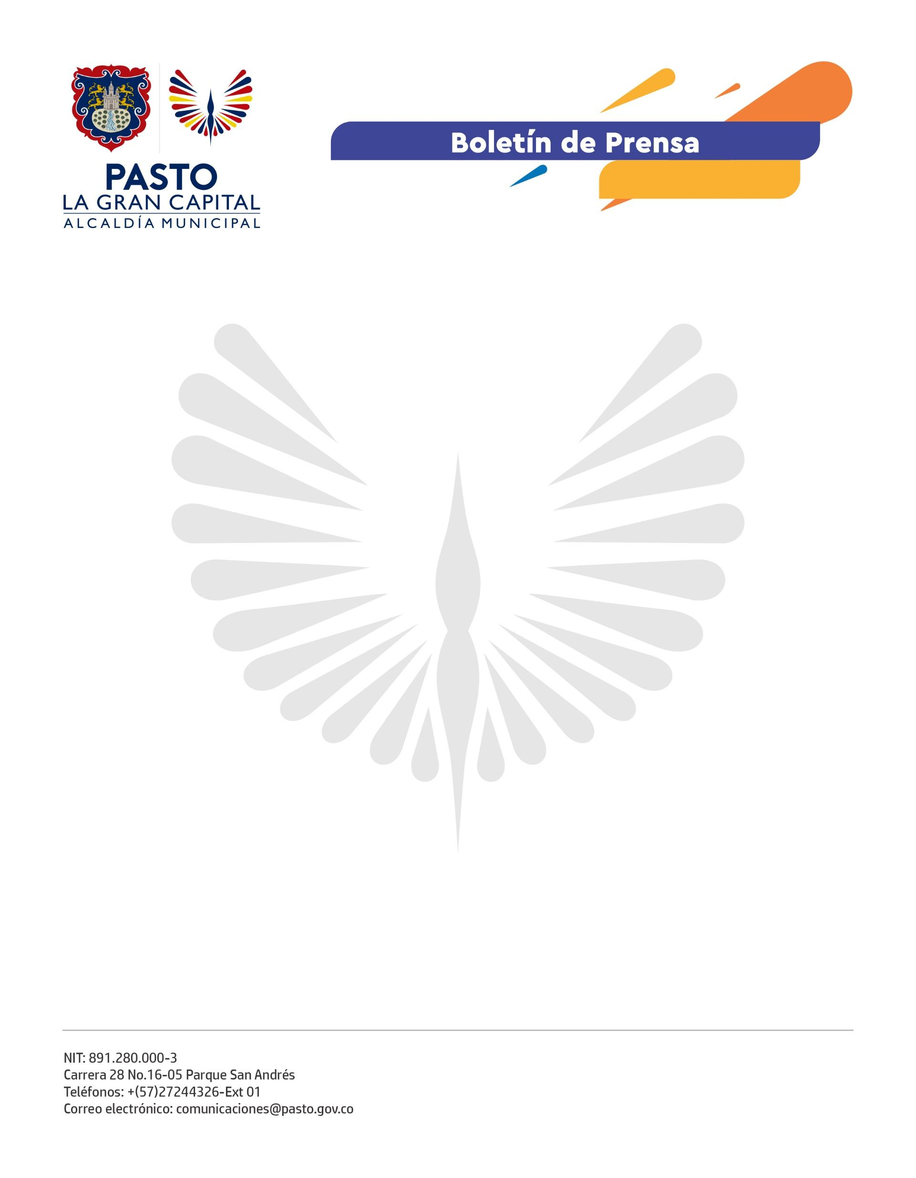
No. 679
10 de diciembre 2021

EN CEREMONIA DE ENTREGA DE CREDENCIALES, CONSEJEROS MUNICIPALES DE JUVENTUD REAFIRMARON SU COMPROMISO PARA SER GARANTES DE LOS DERECHOS DE LA POBLACIÓN JOVEN DE 'LA GRAN CAPITAL'

“Esta es la oportunidad que siempre quise tener para aportarle a los jóvenes, trabajar por ellos, por sus derechos, mejorar la calidad de vida de esta población y construir un mejor territorio”, indicó el representante de la ONG Primero País, José Figueroa, quien recibió la credencial que lo avala como consejero municipal de juventud.

En esta ceremonia protocolaria, liderada por la Alcaldía de Pasto y la Registraduría Especial, se entregaron 16 credenciales que respaldan a los líderes elegidos por voto popular como nuevos consejeros municipales de juventud para los próximos 4 años.

Los nuevos interlocutores de población joven en el municipio precisaron su anhelo de articularse con organizaciones y con la Administración Municipal para generar acciones que fortalezcan la participación e incidencia de esta comunidad.

“Debemos empoderarnos y creer en nosotros como el presente y el futuro del país. En conjunto, vamos a salir adelante y con todas las ideas que tenemos, construiremos un territorio equitativo y con oportunidades”, dijo la representante de la Federación de Juntas de Acción Comunal, Daniela Lara.

Durante la ceremonia, funcionarios de las entidades encargadas de este proceso democrático, resaltaron la participación de los candidatos y la voluntad para trabajar en beneficio de este sector.

“Esta es la ocasión para decirles a las organizaciones de jóvenes que todas las dependencias de la Alcaldía de Pasto están abiertas para articular acciones que consoliden su rol como líderes y, a su vez, puedan cumplir con los objetivos propuestos”, sostuvo la directora administrativa de Juventud, Diana América Ortega Vallejo.

No. 679
10 de diciembre de 2021

“

Positiva representatividad de mujeres

Unas de las dinámicas más importantes de estas elecciones fue la representatividad de las mujeres en el nuevo Consejo Municipal de Juventud. De las 16 curules otorgadas por voto popular, 8 son para las jóvenes.

Para la consejera por el Movimiento Transformemos, Valentina Coral Fajardo, gran parte del liderazgo actual radica en una positiva incidencia de las mujeres, quienes se están tomando la vocería de procesos de gran importancia como el CMJ.

“Me genera mucha alegría ver el significativo número de mujeres candidatas y hoy consejeras. Estoy segura que vamos a construir una agenda popular, política y feminista que nos permita hacer un control político y garantizar a las mujeres y a los jóvenes con orientaciones sexuales e identidades de género diversas, una verdadera representación e inclusión”, señaló.

Así quedó conformada la corporación juvenil

Danna Maigual, José Figueroa, Daniela Lara, Jhorman Montezuma, Lenys Bolaños, Santiago Villota Vargas, Valentina Coral, Dilan Egas, Santiago Córdoba, Valeria Bucheli, Gabriel Pazos, Ramon De Los Ríos, Andrea Montilla, María Alejandra Delgado, Daniela Vallejo y Manuel Achicanoy, son los nuevos consejeros municipales de juventud, elegidos por voto popular.

Cabe resaltar que el proceso de elección del CMJ se realizó a través de dos mecanismos: el primero por medio de la designación de curules especiales, que fueron seleccionadas luego de una convocatoria hecha por el Alcalde Germán Chamorro De La Rosa y el segundo mediante las votaciones.

María Alejandra Potosí, Delver Arturo Jojoa y Susana del Mar Mosquera, de las comunidades indígenas, campesinas y víctimas, ocuparán las curules especiales en el periodo 2022 – 2025.

